T.C.
ATATÜRK ÜNİVERSİTESİ
TOPLUMSAL DUYARLILIK PROJELERİ UYGULAMA VE ARAŞTIRMA MERKEZİ

“Atıktan Bahçeye”
Proje Kodu: 6076D65DE8164
AŞAMA RAPORU

Proje Yürütücüsü:
İhsan Can KAYA
Mimarlık ve Tasarım Fakültesi
Peyzaj Mimarlığı Bölümü Öğrencisi

Proje Danışmanı:
Doç. Dr. Aslıhan ESRİNGÜ
Mimarlık ve Tasarım Fakültesi
Peyzaj Mimarlığı Bölümü
Öğretim Üyesi
Ağustos, 2021
ERZURUM

Proje Ekibi:

Alper DURAN
Büşra AKSU
İrem ŞAHİN
Kübra DEMİR

Ağustos, 2021
ERZURUM

İçindekiler
Önsöz 2
Özet 3
Abstract 4
Materyal ve Yönetim 5
Proje Görselleri 6
Sonuç 10

ÖNSÖZ
Organik atıklar önemli ölçüde geri dönüşümsüz şekilde atılmaktadır. Bu atıkların geri dönüştürülmesi ve tekrardan kullanılması genel anlamda ekonomik ve toplumsal bilinç kazancını sağlamak adına “Atıktan Bahçeye” projesi geliştirilmiştir. Günümüzde insanlığın yüksek oranlı dilimi, kurumuş ağaç yapraklarını, kesilmiş dal parçalarını, meyve vb. artıklarını çöpe atmaktadır. Yanlış olan bu alışkanlığın neticesinde gübre alanında önemli oranda ekonomik fiyat artışlarını her kıtada rahatlıkla görebiliriz. İnsanlar böylelikle hem toplumsal bilinçten hem de ekonomik açıdan kopmuştur.
Organik Atık Kompostları ile insanlara bu alışkanlıkları önemli ölçüde kazandırmayı hedeflediğimiz gibi, soğuk iklim şartlarında 8-10 ay süren kompost sürecini daha aza indirmeyi başarmayı hedeflemişizdir. Bilimsel süreç taşıyan bu projenin neticesi sonucunda birçok alana katkı sağlanması da hedeflenmiştir.

ÖZET
Organik atıkların geri dönüştürülmesi. Organik atıkların kullanımın boşa gitmemesi ve ekonomik kazanç sağlamak. İnsanların bahçelerinde, parklarda, vb. diğer kullanım alanlarında organik atıklarının yakmamaları veya çöpe atmadan geri dönüştürerek organik gübre olarak kullanımlarının bilincine varılması. Soğuk iklim şartlarında kompost sürecini minimum düzeye indirgemek hedeflenmiştir.

Anahtar Kelimeler: Organik atık, Geri dönüşüm

ABSTRACT
Peoples shouldn't burning organic waste. To ensure that the use of organic wastes is not wasted and to provide economic gain. In people's gardens, parks, etc. raising awareness of their use as organic fertilizer by not burning organic wastes in other areas of use or recycling them without throwing them away. It is aimed to minimize the compost process in cold climate conditions.
Keywords: Organic waste, Recycling

MATERYAL VE YÖNTEM

Araştırma Türü
Bu araştırma bir Toplumsal Duyarlılık Projesi’dir.

Araştırmanın Yapıldığı Yer ve Zaman
Bu araştırma 05.08.2021 – (Araştırma sonucuna bağlı) tarihlerinde Erzurum Ata Botanik Bahçesi’nde gerçekleştirilmektedir. Proje bitiş tarihinin belirsiz olması bu projenin süreçli bir araştırma olmasından kaynaklanmaktadır.

Projenin Uygulanışı
Proje için gerekli olan bakteri ve kompost kutularını siparişi verildi. Verilen sipariş üzerine gelen kutular Ata Botanik Bahçesine yerleştirildi. Kutular 2 adet 450 litre ve 2 adet 100 litrelik olmak üzere 4 adetten oluşmaktadır.
Kompost kutularına konulmak üzere 1100 litrelik küçük ölçülerde parçalanmış çim için Ata Botanik Bahçesi’nde çim budaması gerçekleştirilip, kutulara yerleştirilmiştir.
Verilen sipariş üzerine gelen bakteriler, uygun ölçüde kompost kutularına eklenmiş olup kutular kapatılmıştır. Kutuların koku oluşturmaması adına haftalık periyotlarla havalandırılmaktadır.
Kompost yapımı sırasında temel kompost eğitimi Atatürk Üniversitesi – Mimarlık ve Tasarım Fakültesi – Peyzaj Mimarlığı Bölümü’nde Ata Botanik Bahçesi’nde staj yapmakta olan öğrencilere verilmiştir.

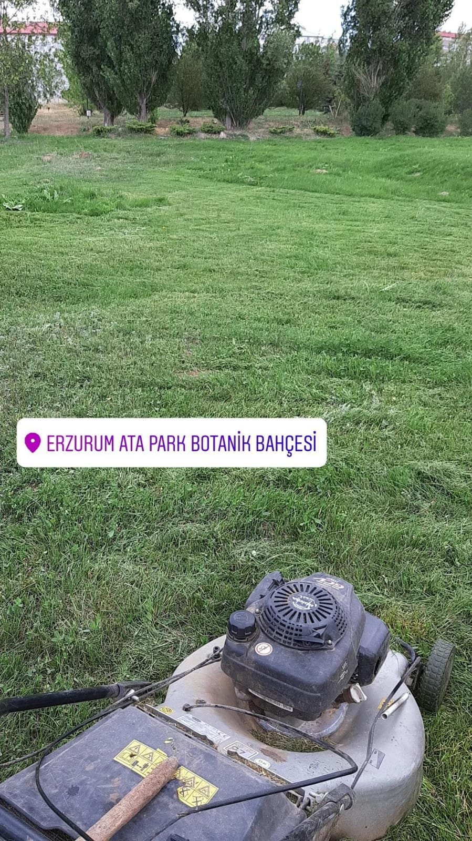
PROJE UYGULAMASINA AİT GÖRSELLER

Çim biçme işlemleri sırasında çekilen fotoğraf

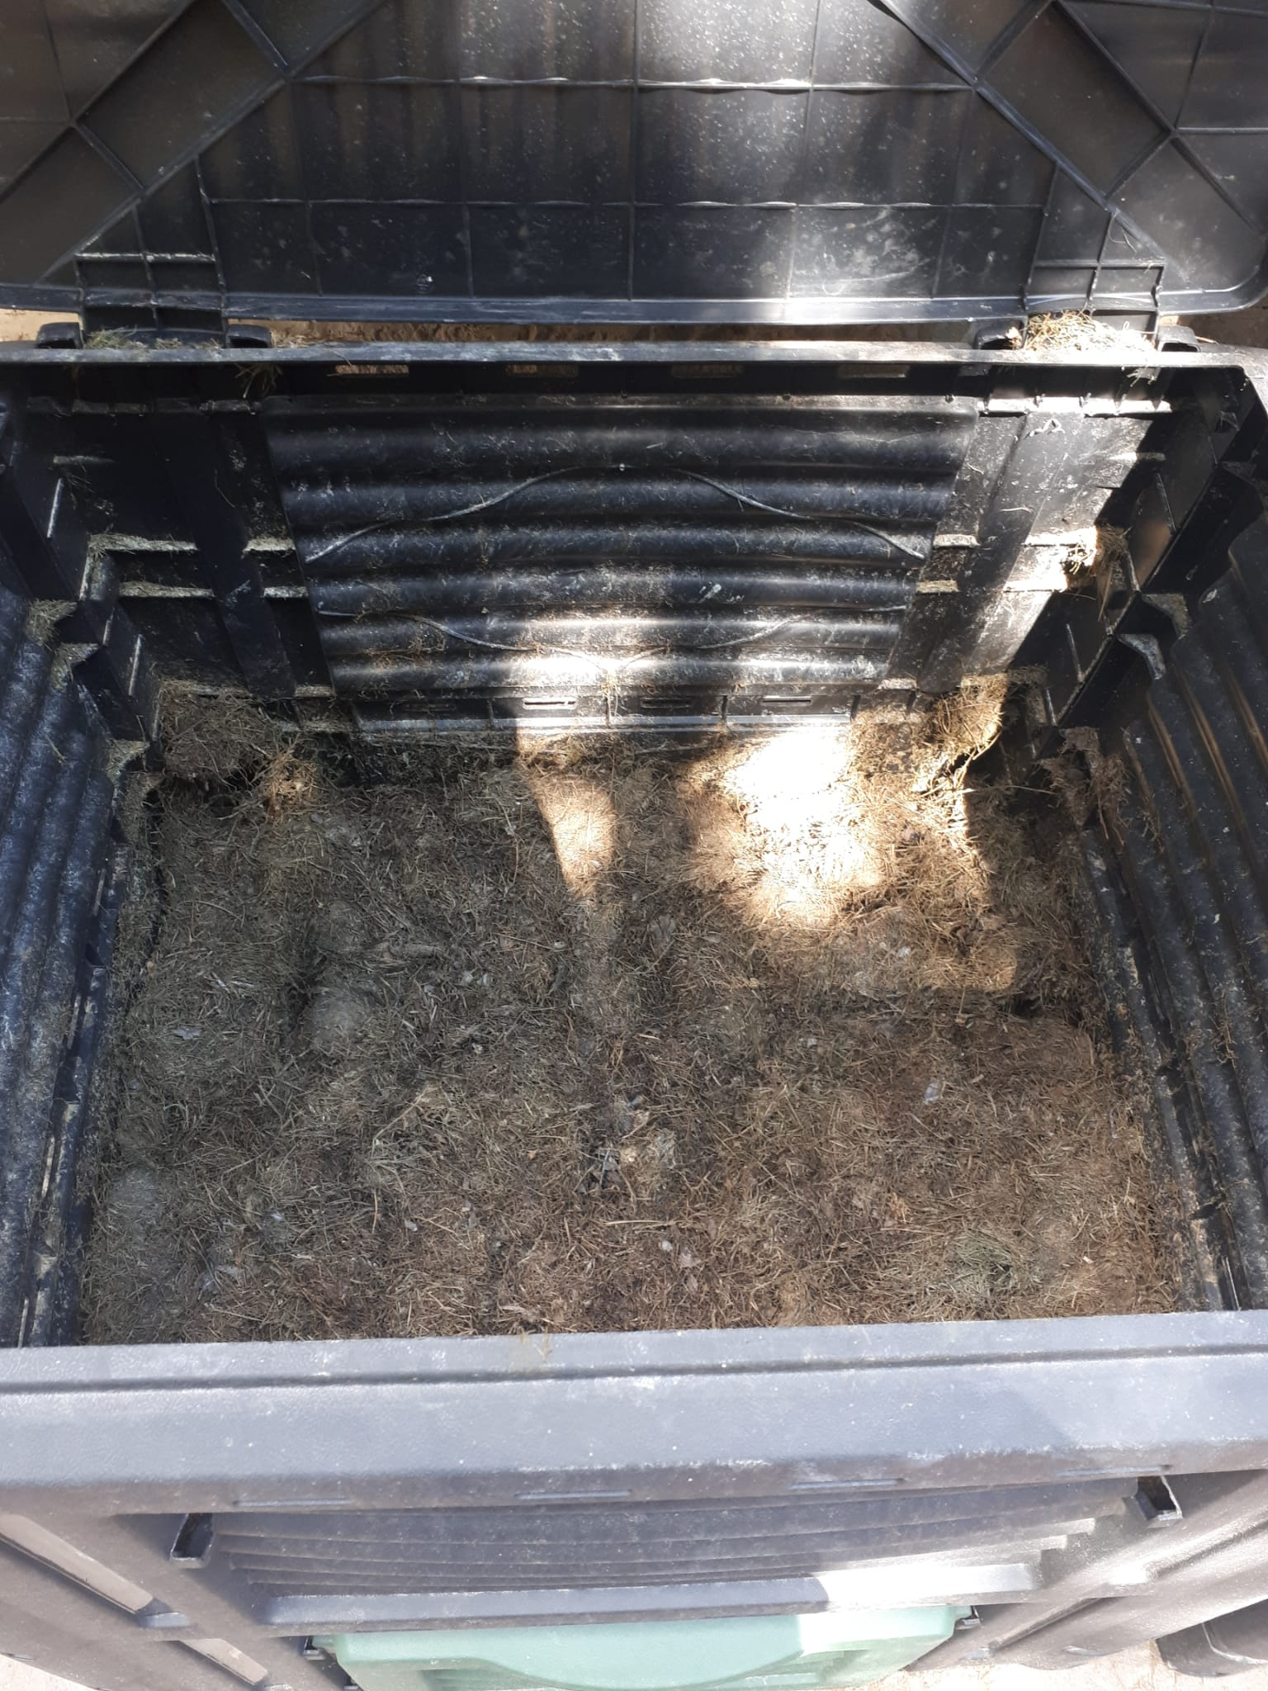

Hazırlanılmış komposta ait görseller

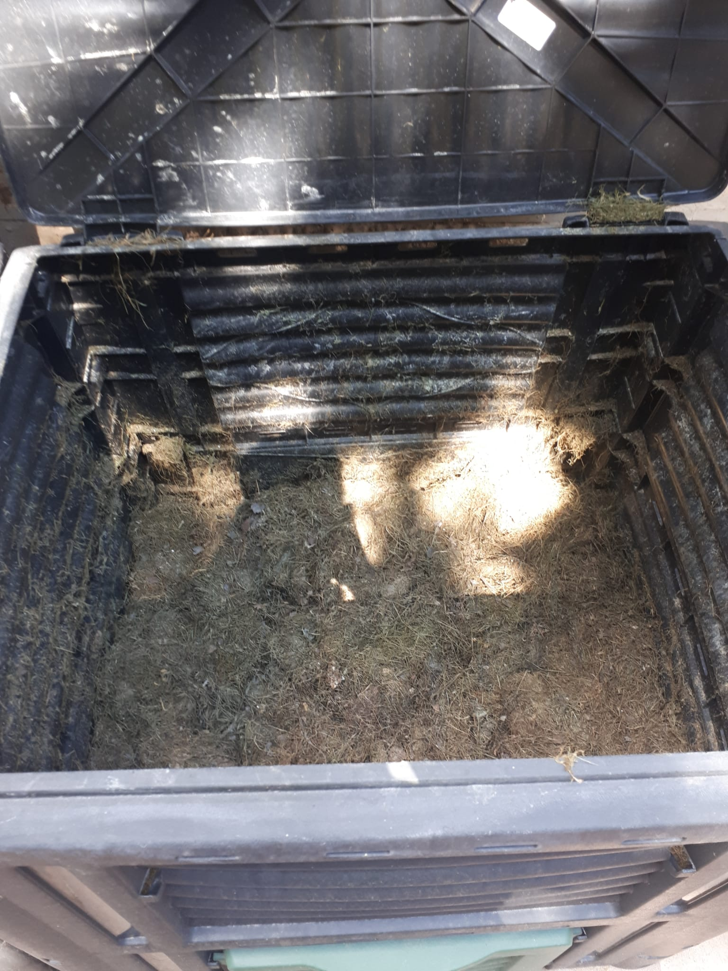

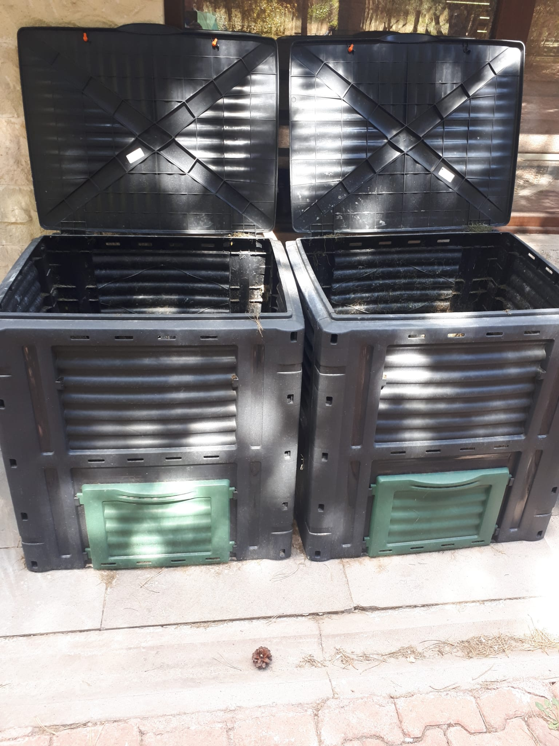
Kompost kutularına ait görsel

AŞAMA 1
Kompost bilimsel araştırma süresine tabii olduğu için net sonuçları paylaşamamaktayız. Kompost kutularının hepsine farklı oranlarda bakteriler eklenmiş olup düzenli malzeme eklemesi periyotlara uygun şekilde yapılacaktır. Şu ana kadar yapmış olduğumuz araştırma, etkinlikler ve bilgilendirmeler neticesinde insanlara kompostun faydalarını ve yapımını göstermiş olup bu alanda hassas olmaları gerektiklerini hatırlatıldı. Projeye ait net sonuçları ve aşamaları proje bitiminde tekrardan paylaşacağız. Aşama kat etmemize destek sağlayan Toplumsal Duyarlılık Merkezine ve Danışmanımız Doç. Dr. Aslıhan ESRİNGÜ’ye teşekkür ederiz.

